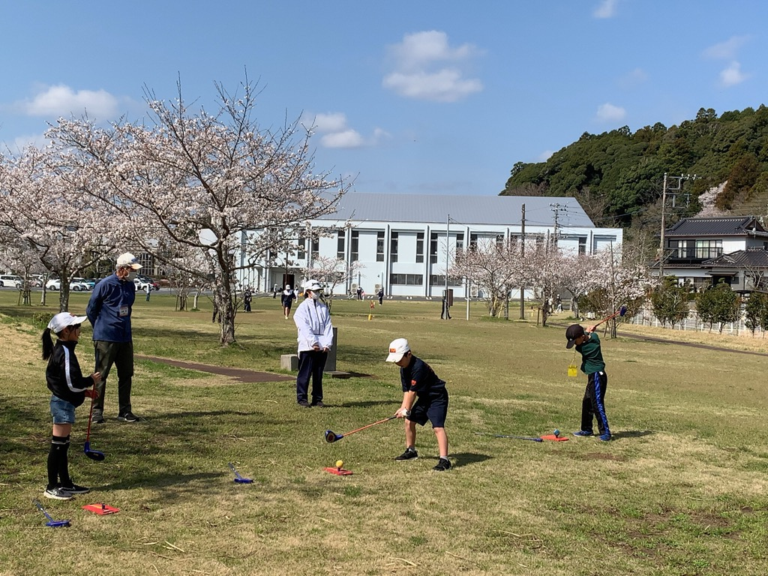
スナッグゴルフ教室



「多古の子 町の子 みんなの子」のスローガンのもとに、多古町のゴルフ愛好家のみなさんや多古中学校ゴルフ部のお兄さんお姉さんに教えてもらい、生涯スポーツとしてのゴルフを楽しみませんか？
小学生児童を対象としたスナッグゴルフ教室を開催します。
興味のある方は、ぜひ御参加ください。

１ 主 催 多古町教育委員会・多古町子ども地域活動促進事業実行委員会
２ 講 師 多古っ子ゴルフクラブ会員、町内ゴルフ愛好家、多古中学校ゴルフ部
３ 日 時 ３月２１日・2８日、４月４日・1１日・1８日・2５日、５月２日
全土曜日 ９：００から１１：００頃まで
※雨天時、前日の雨等でコンディションが悪い場合は中止。
※当日の実施中止は、多古町ホームページを御覧ください。
申込フォーム

※欠席される場合は、事前に「８」連絡先まで報告してください。
４ 場 所 多古町コミュニティプラザ前みどりの広場
５ 対 象 新２年生～新６年生の児童（令和８年４月１日時点）
６ 持参物 動きやすい服装、飲み物、タオルなど
※クラブ等の道具は、用意します。
７ 申込み ３月19日（木）までに、右記、二次元コード又は、多古町コミュニティプラザ窓口でお申込みください。
８ 連絡先 多古町教育委員会生涯学習課社会体育係・電話0479-76-7811
９ その他 多古町スナッグゴルフ大会を５月９日（土）に予定しています。
（ふりがな）  氏 名 | （ ） | 性 別 | 男 ・ 女 ・ 無回答
学 校  新学年 | 小学校 新 年 | 保護者携 帯
承諾欄 | スナッグゴルフ教室に参加することを承諾します。  保護者氏名 | 備 考 | スナッグゴルフ教室の経験  ある ・ ない
※日程が、決まり次第申込書配付予定
・・・・・・・・・・・・・・・・・・・・・・・・・・・・・・・・・・・・・・・・・・・・・・・・・・・・・・・・・・・・・・・・・・・・・・・・・・・・・・・・

